一、随安保个人安全定位器S7-T
电子学生证S7-T具有北斗卫星定位、轨迹回放、越界提醒、到校/离校提醒、到家提醒、ETC自动考勤、紧急求救、语音通话、上课免打扰等功能，主要用于学生的实时定位和学校的考勤管理。
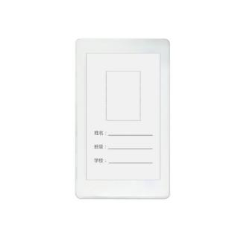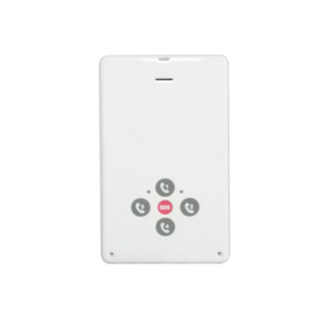
正面 反面
二、功能介绍

1、定位追踪：S7-T采用北斗+GPS卫星定位，能随时定位设备的位置，给孩子多一份关心。
2、语音通话：通过5个不同按键，按下2秒分别拨打对应的电话号码（SOS号码、4组亲情号码），实现双向通话功能。来电呼入时自动播放默认铃声，按任意键接听，响铃30秒后自动接听，已接听的电话本机不能主动挂断。
3、紧急联系人：用户可设置16组白名单联系人，其中第1组为SOS号码，第2~5组为亲情号码，前5组号码可通过按键呼出，其余号码仅能呼入。
4、来电防火墙：开启来电防火墙之后，只有白名单联系人里的号码才能呼入，其他电话无法呼入。
5、ETC自动考勤：当佩戴S7-T的学生进出学校，被自动考勤机识别到后，可实现学生到校、离校自动考勤。同时绑定设备的手机APP将会收到到校、离校的消息提醒，便于家长掌握学生上学放学的情况。S7-T具有备用电池，用户可自行更换，即使设备在没有电的情况下，也可通过备用电池供电，满足考勤功能的需要。
6、到家提醒：在手机APP预先设置家的位置，当学生进入家的位置时，手机APP将会收到提示消息。
7、紧急求救：当遇到紧急情况的时候，按下紧急按钮2-3秒，设备会将报警信息发送给绑定的手机APP，同时给SOS联系人拨打电话。
8、越界提醒：用户预先设置越界提醒区域，开启越界提醒后，当学生进出预设区域后，设备立即报警。
9、共享设备：设备主账号可将设备分享给多位学生监护人，所有共享的账户都能查看设备的定位信息，接收设备发出的提示消息。
10、上课免打扰：用户可自行设置免打扰时间段，在免打扰时间段内，设备将关闭定位功能和通话功能，不会影响学生正常上课。在免打扰时间段外，设备会开启定位功能和通话功能。
11、轨迹回放：用户可通过手机APP回放查看历史轨迹记录，包括时间、位置、速度、海拔高度等信息。
12、夜间模式：用户可设置夜间模式时间段，进入夜间模式后设备将自动关机，仅保留闹钟功能。
13、寻找设备：开启寻找设备功能后，设备上的指示灯会快速闪烁2分钟，同时设备会发出"滴滴滴"的提示音，方便用户寻找设备。

三、产品参数
型号：S7-T
电池容量：1300mAh
备用电池：3V纽扣电池
输入：DC 5V，0.6A
尺寸：L108*W64*H10mm
使用环境：-10℃~55℃
相对湿度：≦95%

四、随安保操作介绍
随安保的操作主要体现在手机APP的操作。
1.下载软件：
①扫描设备上的二维码下载（暂不支持微信扫码，用浏览器的扫码工具）
②应用市场用直接输入随安保即可下载
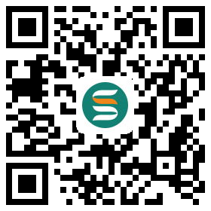
2、下载完成后，点击右下角“立即注册”，进入后根据提示进行注册
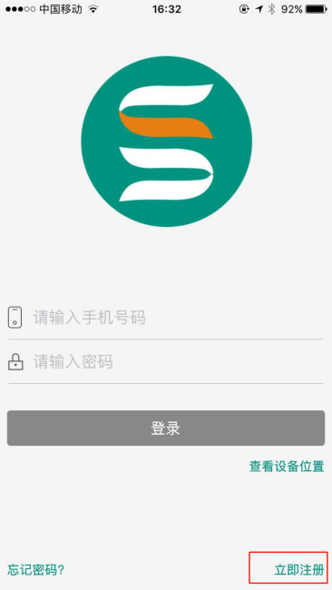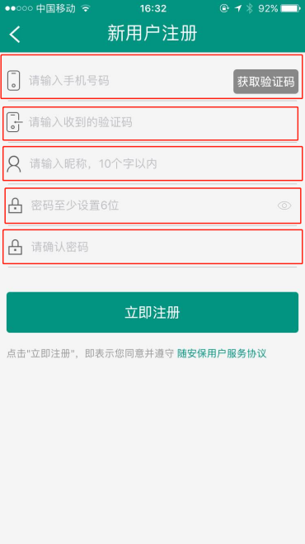
- 注册完成后，输入注册的号码和密码
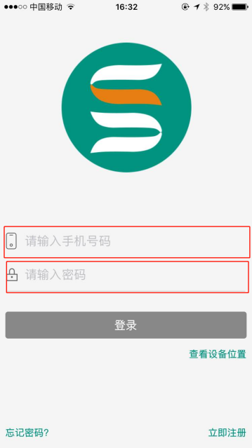
- 登陆进入后，点击左下角“服务平台”选择“学生安全平台”
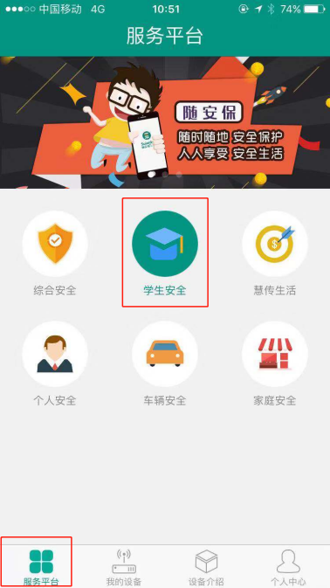
- 选择完成后，进入“我的设备”，点击右上角“+”，选择S7-T
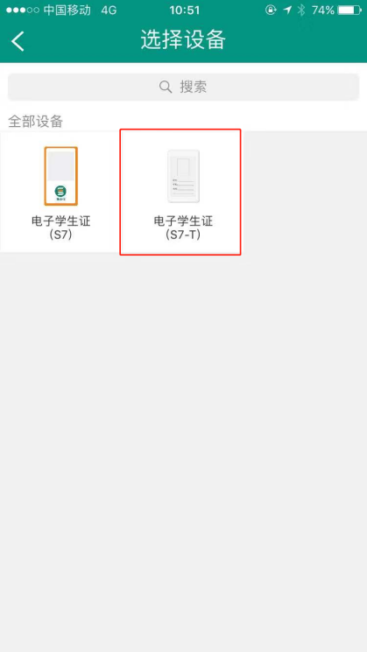
- 选择好设备后，可选择“手动绑定”（输入设备标签上的序列号，输入设备名称）、“扫码绑定”（扫码绑定：扫描设备上面的标签）；进入后依次选择“学校地区”、“学校名称”、“学生班级”、“学生姓名”、设置“家的位置”、“家长姓名”、“家长电话”。
